Cartas de servicios elaboradas y, en el caso de las entidades locales, compromisos asumidos y grado de cumplimiento de los mismos.
Durante el año 2025, el Ayuntamiento de Tías no ha aprobado cartas de servicios.
No obstante, toda la información acerca de los servicios, actividades y procedimientos que se desarrollan pueden ser consultados por la ciudadanía en los siguientes enlaces:
Inicio - Ayuntamiento de Tías | Web Oficial
Sede electrónica - Ayuntamiento de Tias

SERVICIO DE ATENCION AL CIUDADAN@ (SAC)
Este servicio tiene como misión ofrecer en un único punto la información, los trámites y servicios de todo el ayuntamiento más demandados por sus ciudadan@s. Sus actividades principales son la información, atención y orientación ciudadana y fundamentalmente:

1. Orientar a la ciudadanía en relación a las demandas que formule.

2. Registrar las solicitudes, escritos y comunicaciones dirigidas a la administración.

3. Ayudar a l@s ciudadan@s en la cumplimentación de los impresos que se presenten:
- INFORMACIÓN
- REGISTRO DE ENTRADA
- RECEPCIÓN DE QUEJAS Y SUGERENCIAS
- TRÁMITES
- PETICIÓN DE IMPRESOS Y DOCUMENTACIÓN:
  - Solicitud a la alcaldía
  - Solicitud Alta de Terceros

4. Empadronar
El padrón municipal es el registro administrativo donde figuran tod@s los vecin@s que viven o residen habitualmente en el municipio. Sus datos son una prueba de la residencia en esa localidad. Según la ley, toda persona que viva en España tiene la obligación de empadronarse donde resida.
El empadronamiento es un trámite gratuito y sencillo que acredita la condición de vecino, con los deberes y derechos cívicos que supone, y también acredita el tiempo de permanencia en territorio español.

Documentación a presentar:
- NIE
- Pasaporte
- Contrato de alquiler o escritura de la vivienda donde conste la titularidad del interesado.

El ciudadan@ debe estar empadronado para:
- Realizar la inscripción en algún colegio a l@s niñ@s.
- Solicitar tarjeta para la asistencia sanitaria
- Tener acceso a las prestaciones y ayudas sociales
- Solicitar la regularización, el permiso de residencia y trabajo
- Acceso a otros servicios y programas públicos municipales

L@s extranjer@s comunitari@s sin autorización de residencia permanente en nuestro país, tienen la obligación de renovar el padrón cada dos años, y los comunitarios con residencia deberán confirmar la residencia aproximadamente cada dos años.

5.- Compulsa de documentos.

6.- La Ventanilla Única:
Registro y trámite de documentación dirigida tanto al Gobierno de Canarias como a la Administración General del Estado para así agilizar los procedimientos oficiales en la consecución de permisos, acreditaciones, recursos o servicios evitando que la ciudadanía sufra las consecuencias de la dispersión espacial impuesta por la estructura de las diferentes administraciones y el complejo organigrama de cada una de ellas.

AYUDAS SOCIALES

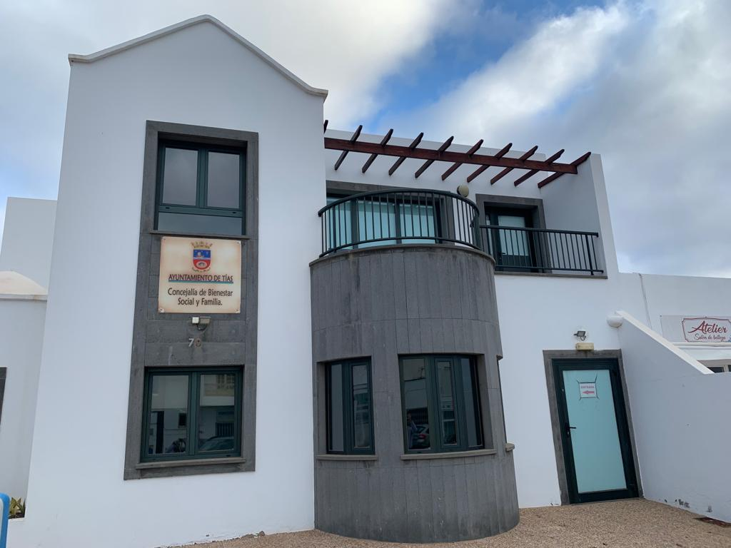

Los vecinos que se encuentren en situación de necesidad social y que reúnan los siguientes requisitos, podrán acogerse a las ayudas detalladas.

Requisitos:
1. Ciudadanos de nacionalidad española y los refugiados, asilado, apartidas, así como extranjeros residentes.
2. Los extranjeros, cualquiera que sea su situación administrativa, tienen derecho a los servicios y prestaciones sociales.
3. Ser mayor de edad o menor emancipado.
4. Estar empadronado y residir en el Municipio de Tías, por un período mínimo de seis meses a la fecha de la solicitud.
5. Los que no dispongan de recursos propios suficientes para cubrir la necesidad objeto de la ayuda solicitada.

Prestaciones
a) Prestaciones a atender necesidades básicas:
- Ayuda económica de alimentación
- Ayuda para la adquisición de medicamento
- Limpiezas extraordinarias en domicilios u operaciones de desinsectación.

b) Prestaciones orientadas a atender necesidades extraordinarias:
- Gastos imprescindibles para el uso de la vivienda habitual: Luz, agua
- Ayuda de alquiler de vivienda: destinada a pagos de arrendamiento como consecuencia de finalización sin prórroga de un contrato anterior, desahucio judicial, abandono del domicilio habitual por violencia de género u otra circunstancia análoga.
- Ayuda económica para arreglos odontológicos
- Ayuda económica para la adquisición de gafas y elementos similares como lentillas, por prescripción facultativa de la Sanidad Pública.
- Ayuda para tratamientos especializados y procesos terapéuticos, siempre que éstos no estén incluidos en la cobertura de la red pública o que por razones de carácter urgente, previa valoración técnica, requiera un ingreso inminente.
- Ayuda económica para la adquisición de útiles fundamentales para favorecer la autonomía de la vida diaria (audífonos, silla de ruedas, bastones, etc)
- Ayuda para apoyar procesos de integración social y desarrollo personal. Dirigidas a favorecer y proteger a menores de familias con especiales dificultades socioeconómicas. Distinguimos:
- Prestación económica para escuelas infantiles.
- Ayudas económicas escolares (material y comedor social)
- Ayudas al transporte urbano-interurbano
- Ayudas Emergencia Social a estudiantes afincados en el municipio de Tías:
Anexo-I-Solicitud de Ayudas al Estudio.
Anexo-II-Alta de terceros.
Anexo-III Declaración Responsable.
Anexo-IV-Autorización.
Anexo-V-Relación de gastos.

Documentación que debe presentarse
Solicitud conforme a modelo oficial municipal suscrito por el interesado o por quien ostente la representación legal, debiendo en este último caso, acreditarse la misma.
a) Documento nacional de Identidad o documento oficial que lo sustituya del solicitante y en su caso de su representante.
b) Libro de Familia, en su caso.
c) Justificante de los ingresos económicos de cada uno de los miembros de la unidad familiar:
- Pensionistas: documento acreditativo
- Trabajadores por cuenta ajena: contrato de trabajo y las tres últimas nóminas
- Trabajadores Autónomos: última liquidación trimestral del IRPF y/o último boletín de cotización a las Seguridad Social y, en todo caso, declaración de responsabilidad de los ingresos mensuales que percibe.
- Desempleados: Constancia de estar inscrito como demandante de empleo y certificado del de estar o no percibiendo algún subsidio.
- Estudiantes mayores de 16 años: Documento acreditativo de la realización de estudios de cualquier nivel.
d) Nota simple informativa a nivel nacional emitido por el Registro de la Propiedad.
e) Certificado de vida laboral de la Tesorería de la Seguridad Social, de cada uno de los miembros de la unidad familiar mayores de 16 años.
f) Declaración de la renta o en su defecto, certificado negativo de su presentación correspondiente al último ejercicio, que abarque a todos los miembros de la unidad familiar.
g) Alta de Terceros para procedimientos de pagos en este Ayuntamiento, del solicitante y/o el endosatario, en el supuesto de pagos por abono indirecto.
h) Tres presupuestos diferentes del gasto que origine la petición de ayuda en los casos que proceda o factura, si el gasto ya se hubiera realizado.
i) Prescripción médica emitida por facultativo del Servicio Canario de Salud, en los casos de prestaciones como la adquisición de prótesis, así como en su caso, medición correspondiente por profesional competente.
j) Declaración de responsabilidad en la que se hará constar:
- Que no ha recibido ayudas o subvenciones para el mismo destino, de cualquier Administración o Entidad Pública. En otro caso deberá consignar las que haya solicitado y el importe de las recibidas.
- Que no haya procedido a la justificación de las ayudas que se le hubieran concedido con anterioridad por el Ayuntamiento o en otro caso, indicación de las ayudas pendientes de justificar y causa que lo motiva.
- Que autoriza expresamente a la Administración municipal para recabar cualquier tipo de información que pueda obrar en su poder o solicitarla a otras administraciones.
k) Extracto bancario de los últimos tres meses de todos los miembros de la unidad familiar.
l) Cualquier otra documentación que atendiendo al objeto o finalidad de la ayuda pueda ser requerida por parte del Ayuntamiento.

SERVICIO DE TRANSPORTE

GUAGUAS
Horario del Servicio de Transporte Interurbano:
En la página web también podrá encontrar información sobre tarifas y sistemas de descuento, bonos y carnets especiales: +Información
Horario del Servicio de Transporte Insular: +Información
Teléfono de Información: 928811522

SERVICIO DE TAXIS
Un total de 18 paradas y 109 taxis prestan servicio en Tías, de los que 7 atienden la demanda de personas con movilidad reducida.
Si usted desea disponer del servicio de un taxi puede esperar a alguna unidad libre con luz verde en la vía o si lo prefiere, puede acudir a cualquiera de las paradas distribuidas por todo el término municipal.
La Asociación de Taxis pone a disposición de sus usuarios un número de teléfono para solicitar el servicio en cualquier punto del término municipal de Tías.

Radio Taxi: 928524220

MAYORES



El Ayuntamiento de Tías desarrolla y coordina acciones de carácter preventivo, asistencial, rehabilitador, educativo, cultural, deportivo y de ocio específicas para las personas mayores.

Datos de contacto de Concejalía de mayores
Dirección: Calle Libertad nº50 – Tías
Teléfono: 928 52 44 66

Servicios al ciudadano

Centro de Mayores de Puerto del Carmen y Aula de la Tercera Edad “El Pavón de Tías”
Lugar de reunión donde se relacionan mayores de todos los puntos del municipio. En él pueden realizarse juegos de ocio, tertulias, etc… un lugar idóneo para pasar un rato agradable a la vez que se brinda la posibilidad de conocer nuevos compañeros y participar en el programa de envejecimiento activo que está desarrollando el ayuntamiento con la asociación de familiares de enfermos de alzhéimer de Lanzarote, (A.F.A.) con el objetivo de enriquecer las condiciones de vida de las personas mayores a través de actuaciones tendentes a mejorar la esperanza de vidas saludable de los mismos, previniendo y retrasando la aparición de los déficit propios de la edad
Para más información: Ayuntamiento de Tías. Teléfono 928 83 36 75

Asomavo
Asomavo es una asociación de mayores y voluntarios del municipio de Tías que tienen sede en el antiguo colegio de La Orilla. Esta asociación organiza de forma activa diferentes encuentros, viajes, cursos y talleres que enriquecen la calidad de vida de los mayores del municipio.
Para más información: 676.76.30.39 – 928.83.37.20

Turismo Social de IMSERSO
Desde el área de mayores se realiza la tramitación de las credenciales para participar en el programa de Turismo Social del IMSERSO, así como, las subvenciones para los usuarios residentes en Islas no capitalinas y residentes en nuestro municipio, una vez que hayan realizado el viaje
Para más información: Ayuntamiento de Tías. Teléfono 928 83 36 75

RECOGIDA DE ENSERES Y LIMPIEZA

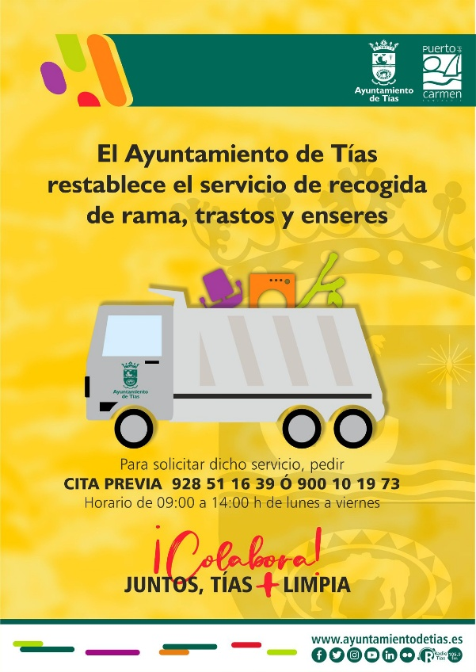

El Ayuntamiento de Tías, dentro del plan de mejora del municipio, pone a disposición de todos los ciudadanos un servicio gratuito de recogida, enseres, poda doméstica y otros objetos de procedencia exclusivamente domiciliaria.
Este servicio, que tiene una frecuencia diaria (de lunes a sábado), se ha estructurado de forma que permita atender semanalmente las demandas de todos los pueblos.
Servicio Municipal de Limpieza: 928511639- 900101973
Horario: de 09:00 a 14:00 horas, de lunes a viernes

Cómo solicitar el servicio de recogida gratuita de rama, trastos y enseres
Para solicitar el servicio u obtener cualquier tipo de información adicional sobre el mismo, sus horarios y periodicidad, cantidad máxima y tipo de objetos (determinado tipo de objetos y materiales requiere de su retirada por gestores autorizados), se pone a disposición del ciudadano un teléfono de contacto: 928511639 / 900101973

El solicitante deberá facilitar los siguientes datos:
- Nombre y apellidos
- Teléfono de contacto
- Dirección dónde se va a realizar el servicio

Entonces, el Servicio de Limpieza le informará de la fecha asignada para retirar los objetos (en función de la disponibilidad en la programación del servicio).

Solicitud de Poda o Tala de Palmera: Se cumplimenta la Solicitud y se da Registro de Entrada (presencial – online con firma digital)
Solicitud de Rastrilla: Se cumplimenta la solicitud General y se da Registro de Entrada (presencial – online con firma digital)

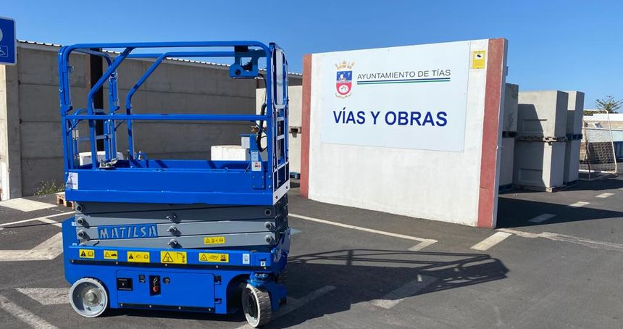

Con el objeto de mejorar, se presta especial atención a las demandas vecinales, en materia de cuidado y conservación de las vías públicas, si desea trasladarnos algún daño de la vía pública puede hacerlo dirigiendo un correo a:
viasyobras@ayuntamientodetias.es

